「こころの窓」地理 No、４４
こんにちは。今日もこころの窓を開けてくれてありがとう。では、一緒に始めましょう。

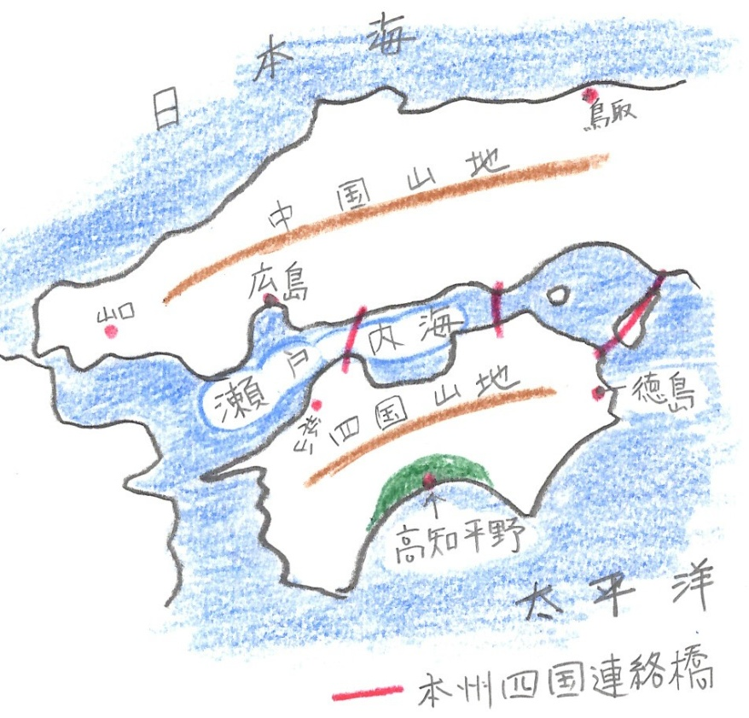
今日のお題は「中国・四国地方の自然」です。
中国地方には山口県があります。ここは江戸時代には長州藩（ちょうしゅうはん）と呼ばれ、吉田松陰（よしだしょういん）、木戸孝允（きどたかよし）、伊藤博文（いとうひろぶみ）、高杉晋作（たかすぎしんさく）などの幕末から明治にかけて活躍した人たちの出身地なのです。また、広島は太平洋戦争の終わりにアメリカによって、世界ではじめて原子爆弾が落とさせた都市です。その他、四国の高知県は土佐藩（とさはん）と呼ばれ、坂本龍馬をはじめとする幕末に活躍した人たちの出身地でもあります。ここはそんな歴史のある地域です。
また、中国・四国地方は、北は日本海があり、南には太平洋があり、真ん中には瀬戸内海があります。そのために、中国山地より北を山陰（さんいん）、四国山地より南を南四国（みなみしこく）、真ん中を瀬戸内（せとうち）と呼びます。瀬戸内は中国山地と四国山地に挟まれているので、夏も冬も季節風の影響を受けにくく、一年を通して晴れの日が多く降水量も少ないところです。
それから、地図を見ると分かりますが、四国は海にかこまれた一つの島なので交通の便が悪く、かつては四国へ行くには船に乗らなくてはなりませんでした。しかし、本州四国連絡橋（ほんしゅうしこくれんらくきょう・・・赤い線）がつくられたために、自動車で行き来することができ大変便利になりました。また、淡路島を挟んでつながっている明石海峡大橋（あかしかいきょうおおはし）と大鳴門橋（おおなるときょう）には電車が走っているので、たくさんの人が行き来できるようになりました。
さらに、中国地方と四国地方にはたくさんの高速道路もつくられました。以前は中国自動車道だけだったのですが、日本海側には松江自動車道や米子自動車道、瀬戸内には山陽自動車道、四国には松山自動車道、高松自動車道、徳島自動車道、高知自動車道などがあり、ものすごく交通の便が良くなっています。
ところで、瀬戸内海にはかつて、水上水軍（みなかみすいぐん）などの海賊がたくさんいたのです。この海賊にまつわるお話がたくさんあります。また、瀬戸内海には美しい島が数多くあります。古い歴史と美しい自然が残された瀬戸内へ、ぜひ一度遊びに行ってみてくださいネ。

では、次の復習問題に進んでください。
復習問題
１．中国・四国地方の特長のある歴史を、簡単にまとめてください。

２．中国・四国地方の自然の特長をまとめてください。

３．交通の便が良くなったの中国四国地方を、具体的な例を上げて説明してください。

解答
１．中国地方の山口県は、江戸時代は長州藩と呼ばれ、吉田松陰、木戸孝允、伊藤博文、高杉晋作などの幕末から明治にかけて活躍した人たちの出身地なのです。また、広島は太平洋戦争の終わりにアメリカによって世界ではじめて原子爆弾が落とさせた都市です。その他、四国の高知県は土佐藩と呼ばれ、坂本龍馬をはじめとする幕末に活躍した人たちの出身地でもあります。

２．中国・四国地方は、北は日本海があり、南には太平洋があり、真ん中には瀬戸内海があります。そのために、中国山地より北を山陰、四国山地より南を南四国、真ん中を瀬戸内と呼びます。瀬戸内は中国山地と四国山地に挟まれているので、夏も冬も季節風の影響を受けにくく、一年を通して晴れの日が多く降水量も少ないところです。

３．四国は海にかこまれた一つの島なので交通の便が悪く、四国へ行くには船に乗らなくてはなりませんでした。しかし、本州四国連絡橋がつくられたために、自動車で行き来することができ大変便利になりました。また、淡路島を挟んでつながっている明石海峡大橋と大鳴門橋には電車が走っているので、たくさんの人が行き来できるようになりました。さらに、中国地方と四国地方にはたくさんの高速道路もつくられました。
お疲れ様でした。ではまた次回のこころの窓で待ってまーす！

